客户端

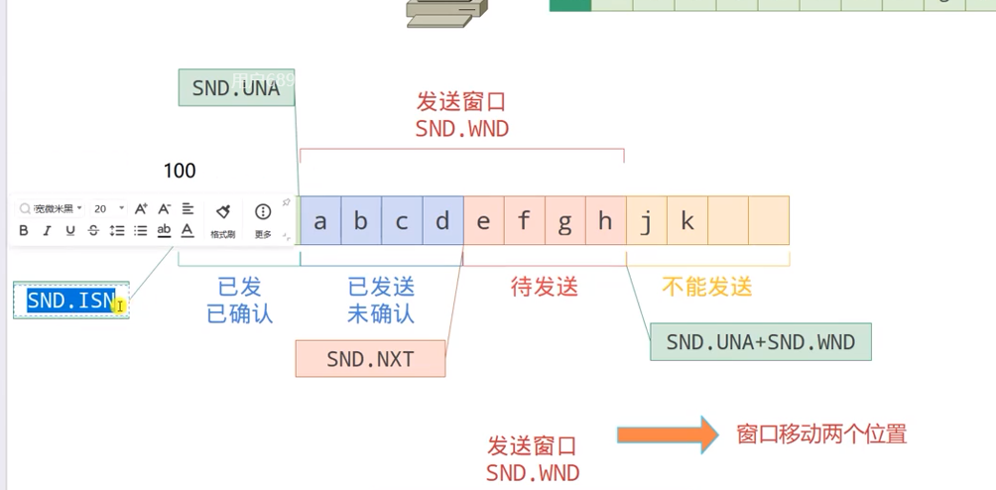

服务端

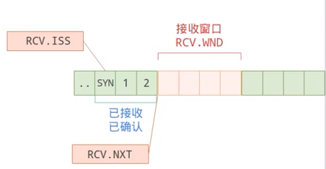

图中的SND.UNA是SND.UNACK

如果地方只接受了ab两个字符，这样的话，后面的ef也可以发送了(当然也存在ef还没发的情况)，则会变成下面这样

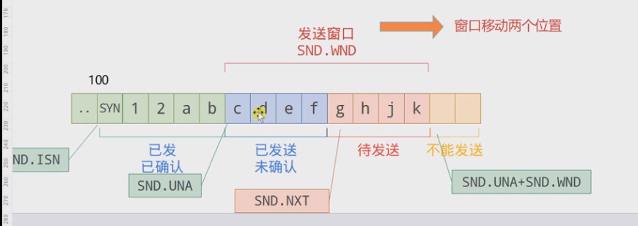

服务端

